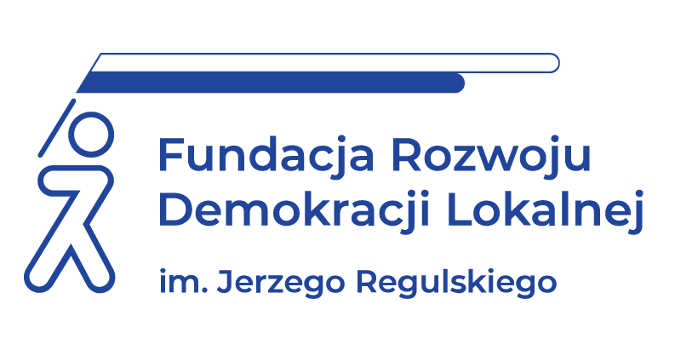
STACJONARNIE
BIAŁYSTOK
14-17.09.2026 r.

Kurs kancelaryjno-archiwalny I stopnia

WAŻNE INFORMACJE O SZKOLENIU:
Kurs zapoznaje uczestników z aktualnymi przepisami prawnymi dotyczącymi postępowania z dokumentacją. Obejmuje zasady pracy z dokumentami w różnych instytucjach. Uczestnicy uczą się funkcjonowania archiwum zakładowego lub składnicy akt. Kurs umożliwia podniesienie kwalifikacji zawodowych.
Daje możliwość zdobycia przygotowania do pracy jako:
  - archiwista zawodowy
  - referent kancelaryjny
Kurs będzie prowadzony przez 3 prowadzących, w tym starszego kustosza Archiwum Państwowego.

PROGRAM:
1. Pojęcia i terminy archiwalne. Dokumentacja współczesna.
2. Organizacja państwowej sieci archiwalnej.
3. Charakterystyka systemów kancelaryjnych.
4. Instrukcje kancelaryjne i rzeczowe wykazy akt.
5. Ochrona prawna materiałów archiwalnych.
6. Cele i zadania archiwum zakładowego. Urządzenie archiwum zakładowego.
7. Przygotowanie akt do przekazania do archiwum zakładowego.
8. Gromadzenie, udostępnianie, ewidencja akt.
9. Porządkowanie, brakowanie i konserwacja akt.
10.Przekazywanie materiałów archiwalnych z archiwum zakładowego do archiwum państwowego.
11. Indywidualne konsultacje.

ADRESACI:
Pracownicy urzędów gminnych, urzędów miejskich, starostw powiatowych i innych samorządowych jednostek
organizacyjnych oraz urzędów administracji rządowej, archiwiści zakładowi.
PROWADZĄCY:
Prowadzący nr 1: starszy kustosz Archiwum Państwowego w Białymstoku, kierownik Oddziału Nadzoru odpowiedzialny za kontrolę postępowania z materiałami archiwalnymi w państwowych i samorządowych jednostkach organizacyjnych, przewodniczący Komisji Archiwalnej Oceny Dokumentacji wspólnej dla Archiwum Państwowego w Białymstoku i Archiwum Państwowego w Suwałkach, prowadzi konsultacje i poradnictwo metodyczne w zakresie postępowania z dokumentacją współczesną, autor publikacji z zakresu dziejów administracji na Białostocczyźnie, posiada wieloletnie doświadczenie w szkoleniu archiwistów zakładowych.

Prowadzący nr 2: pracownik urzędu Marszałkowskiego , były starszy archiwista Archiwum Państwowego w Białymstoku, posiadający wieloletnie doświadczenie w szkoleniu archiwistów.

Prowadzący nr 3: pracownik Oddziału Nadzoru Archiwalnego w Archiwum Państwowym w Białymstoku.

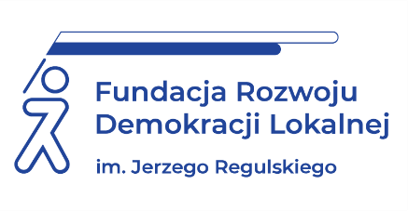 | INFORMACJE ORGANIZACYJNE  I KARTA ZGŁOSZENIA
Kurs kancelaryjno-archiwalny I stopnia
 | Szkolenie będziemy realizowali w formie stacjonarnej w Villi Tradycja, ul. Włókiennicza 5, Białystok
 |  | 14-17.09.2026 r. |  |  |  | Godziny: 09:30-15:30
 | Cena: 1 530,00 PLN netto/os. Udział w szkoleniu zwolniony z VAT w przypadku finansowania szkolenia ze środków publicznych. W przypadku zgłoszenia do 24.08.2026 r. cena 1390,00 zł netto/os.
CENA zawiera: |  |  | udział w profesjonalnym szkoleniu,  materiały szkoleniowe,  certyfikat ukończenia szkolenia,  możliwość konsultacji z trenerem,  przerwa kawowa, lunch.
DANE DO KONTAKTU: |  |  | Podlaskie Centrum Fundacji Rozwoju Demokracji Lokalnej  im. Jerzego Regulskiego  ul. Wrocławska 51, 15-644 Białystok  tel. 537 200 539| frdl-pc@frdl.org.pl
DANE UCZESTNIKA ZGŁASZANEGO NA SZKOLENIE
(DANE DO FAKTURY)
Nazwa i adres nabywcy
NIP Nabywcy

Nazwa i adres odbiorcy
NIP Odbiorcy

- Imię i nazwisko uczestnika, stanowisko,
E-MAIL i TEL. DO KONTAKTU
- Imię i nazwisko uczestnika, stanowisko,
E-MAIL i TEL. DO KONTAKTU
Oświadczam, że szkolenie dla ww. pracowników jest kształceniem zawodowym finansowanym w całości lub co najmniej 70% ze środków publicznych (proszę zaznaczyć właściwe) |  |  |  |  |  |  | TAK ☐  NIE ☐
Faktura zostanie wystawiona jako faktura ustrukturyzowana w Krajowym Systemie e-Faktur (KSeF).
Uwagi: ………………………………………………………………..……………
Proszę o przesłanie faktury na adres mailowy: ……………………………………………………………………………………………..…………….
Dokonanie zgłoszenia na szkolenie jest równoznaczne z zapoznaniem się i zaakceptowaniem regulaminu szkoleń Fundacji Rozwoju Demokracji Lokalnej zamieszczonym na stronie Organizatora www.frdl.bialystok.pl oraz zawartej w nim Polityce prywatności i ochrony danych osobowych.
Wypełnioną kartę zgłoszenia należy przesłać poprzez formularz zgłoszenia na www.frdl.bialystok.pl lub mailem na adres frdl-pc@frdl.org.pl do 7 września 2026 r.
UWAGA Liczba miejsc ograniczona. O udziale w szkoleniu decyduje kolejność zgłoszeń. Zgłoszenie na szkolenie musi zostać potwierdzone przesłaniem do Ośrodka karty zgłoszenia. Brak pisemnej rezygnacji ze szkolenia najpóźniej na trzy dni robocze przed terminem jest równoznaczny z obciążeniem Państwa należnością za szkolenie niezależnie od przyczyny rezygnacji. Płatność należy uregulować przelewem na podstawie wystawionej i przesłanej FV.

Podpis osoby upoważnionej ____________________________________

